Instituição de Longa Permanência para Idoso - São Vicente de Paulo de Ibirá
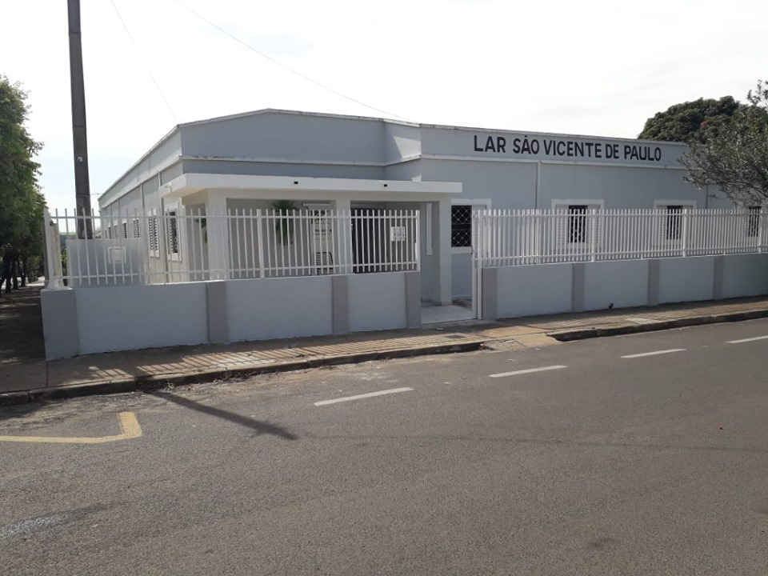
PLANO DE TRABALHO VERBA R$ 1.460,00 - PORTARIA 467 DE 13 DE AGOSTO DE 2020

- Identificação da Organização da Sociedade Civil

- Dados da pessoa jurídica mantenedora

Nome: Asilo São Vicente de Paulo de Ibirá
CNPJ: 45.157.955/0001-95
Endereço: Rua São Vicente de Paulo, 1107
CEP: 15.860-000
Município: Ibirá/SP
Telefones: (17) 3551-1381
E-mail institucional: saovicentedepaulo.ibira@hotmail.com
DRADS de Referência: São José do Rio Preto

- Identificação do Responsável Legal.

Nome: Leda Maria Gaspar Meneguetti
RG: 26.818.661-3
CPF: 111.886.678-90
Formação: Ensino Fundamental Completo
Endereço: Rua Tiburcio Pinto Ferraz n° 333 - Centro
CEP: 15.860-000
Município: Ibirá/SP
Telefones: (17) 98124-0853
E-mail institucional: saovicentedepaulo.ibira@hotmail.com

- Identificação do responsável técnico pela execução do serviço a ser qualificado

Nome: Ester Regiane Martins
RG: 33.956.469-6
CPF: 305.138.288-42
Formação: Serviço Social
Endereço: Rua Orlando Nascimento Pinto, nº 3923 – Regissol II
CEP: 15133-428
Município: Mirassol/SP
Telefones: (17) 99701-1145
E-mail institucional: saovicentedepaulo.ibira@hotmail.com

4. Apresentação da Instituição de Longa Permanência para Idosos – Asilo São Vicente de Paulo.

O Asilo São Vicente de Paulo de Ibirá foi declarado de utilidade pública em 17 (dezessete) de Agosto de 1967, a entidade atende Idosos/as deste município e de município vizinhos, residentes na zona rural ou urbana, com idade igual ou superior a 60 (sessenta) anos. Atende no âmbito da Proteção Social Especial de Alta Complexidade - Serviço de Acolhimento Institucional (Instituição de Longa Permanência para Idosos), conforme Tipificação Nacional de Serviços Socioassistenciais.
Atende idosos/as que não possuem condições para permanecer com a família, com vivência de situações de violência e negligência, em situação de rua e de abandono, com vínculos familiares fragilizados ou rompidos em situação de abandono e/ou risco pessoal e social. Por se tratar de um serviço Tipificado como de Proteção Social Especial de Alta Complexidade, as ações desenvolvidas buscam integrar e incluir os idosos na sociedade, resguardando seus direitos de forma efetiva trazendo resultados positivos e significativos.
São servidas refeições com um cardápio elaborado pela nutricionista: café da manhã, almoço, lanche da tarde, jantar e ceia. São realizadas atividades físicas semanalmente e de lazer de forma mensal. A Entidade atua em rede com os serviços socioassistenciais e serviços de políticas públicas setoriais. Dentre a articulação, destacamos:
Saúde: são feitos os encaminhamentos para o ESF (Estratégia Saúde da Família) de referência, onde são realizados os atendimentos em relação á saúde dos idosos: exames, atendimentos médicos, dentista, entre outros. São realizados atendimentos na própria instituição aos pacientes psiquiátricos, com médico especialista, médico clínico geral, e acompanhamento dos agentes de saúde.
Assistência Social: incentivo a participação das atividades ofertadas pelo Centro de Convivência do Idoso com grupos, atividades de lazer entre outros. A Assistência Social do município realiza avaliação dos casos e somente quando esgotadas todas as possibilidades o idoso é encaminhado para o acolhimento institucional.
São realizados grupos de convivência para estímulo grupal e social, através, de jogos, dinâmicas e oficinas. Dia da beleza: profissionais oferecem um dia de trabalho voluntário para os usuários, com corte de cabelo, manicure e maquiagem.
Os serviços ofertados têm como objetivo acolher e garantir a proteção integral, desenvolver condições para independência e auto cuidado, promover acesso a rede socioassitencial e incentivar o fortalecimento dos vínculos familiares, ora enfraquecidos, pela distância ou conflitos, na busca de promover a conscientização dos familiares a inteirar-se com a instituição, a fim de refletirem sobre a carência afetiva e emocional e conseqüentemente a possível desinstitucionalização do idoso/a acolhido.
Para tanto, os serviços ofertados, dependem das ações de articulação com o CRAS, políticas setoriais e demais órgãos do Sistema de Garantia de Direitos. O Asilo São Vicente de Paulo de Ibirá é uma unidade especializada de acolhimento de Proteção Social do Sistema Único de Assistência Social (SUAS), prestando um conjunto variado de atividades de convivência grupal, social e comunitária, cuidados pessoais, resgate e fortalecimento de vínculos que foram rompidos por alguma circunstância, acolher e garantir proteção integral a seus usuários. Todas estas propostas serão realizadas de forma individual, grupal e comunitária, pela equipe técnica, envolvendo os idosos, profissionais da instituição e familiares.
O Asilo São Vicente de Paulo é o único Serviço de Acolhimento Institucional de Longa Permanência para Idosos no município, e não possui convênio com outros municípios. Tendo em vista os 50 anos de fundação da entidade, foi possível com o atendimento prestado melhorar a qualidade de vida dos idosos/as que se encontrava em situações de vulnerabilidade e/ou risco social, proporcionando proteção integral e cuidados para a promoção e preservação da saúde física e emocional dos usuários e garantia dos seus direitos.
A instituição conta com 10 (dez) profissionais atendendo 07 (sete) dias por semana e 24 (vinte e quatro) horas por dia. Atualmente a Entidade atende á todos os parâmetros exigidos, e possui uma equipe técnica completa de acordo com a NOB-RH/SUAS. A equipe técnica é adequada e conta com profissionais capacitados para melhor atendê-los.
Os recursos financeiros são provenientes pela subvenção Estadual, Federal e Municipal, pelos 70% da aposentadoria de cada idoso e conta com as doações da comunidade.

II - Caracterização socioeconômica da região e do serviço a ser qualificado.

- Localização.
Rua: São Vicente de Paulo n°1107, bairro centro, no município de Ibirá, Estado de São Paulo.

- Caracterização das vulnerabilidades sociais do território, considerando o público a ser atendido e a realidade a ser transformada.

O município de Ibirá está localizado no estado de São Paulo, encontra-se na Mesorregião de São José do Rio Preto. Atualmente com 11.980 habitantes e uma área de 271, 912 quilômetros quadrados. Está localizado no norte do estado, a 42 quilômetros de São José do Rio Preto. Tem bons índices de qualidade de vida e a economia é baseada na indústria agrícola, moveleira e costura.
A entidade – Asilo São Vicente de Paulo é a única Instituição de Longa Permanência para Idosos da cidade de Ibirá, em média a população total conta com 10,8% no total de pessoas idosas, sendo a maioria de baixa escolaridade e as vulnerabilidades estão associadas ao isolamento e negligencia. Para tanto, oferecemos atendimento integral ao idoso vulnerável, suprindo suas necessidades, proporcionando acesso a rede de serviços, promovendo o auto cuidado e proporcionando integração com a comunidade.
Os idosos/as acolhidos são residentes do município de Ibirá e municípios vizinhos, da zona rural ou urbana, de ambos os sexos, com vínculos familiares rompidos ou fragilizados que se encontram em situação de risco, vulnerabilidade social, abandono e/ ou negligência, provenientes de famílias com baixo poder aquisitivo.

3. Descrição do serviço/projeto em conformidade com a Tipificação Nacional de Serviços Socioassistenciais ou normativa específica do projeto.

Conforme Resolução nº 109, 11 de novembro de 2009, o atendimento realizado é de Proteção Social Especial de Alta Complexidade: Serviço de Acolhimento Institucional para Pessoas Idosas.
Acolhimento para idosos/as com 60 anos ou mais, de ambos os sexos, independentes e/ou com diversos graus de dependência. A natureza do acolhimento é de longa permanência, são acolhidas depois de esgotadas todas as possibilidades de convívio familiar. São idosos/as que não dispõem de condições para permanecer com a família, com vivência de situação de violência, negligência, em situação de rua, abandono, com vínculos familiares fragilizados ou rompidos.
O serviço tem como finalidade a prevenção de agravos, considerando a situação de vulnerabilidade do usuário. Visa a garantia de direitos, o desenvolvimento de mecanismos para a inclusão social, a equiparação de oportunidades e a participação e o desenvolvimento da autonomia das pessoas com deficiência e pessoas idosas, a partir de suas necessidades e potencialidades individuais e sociais, prevenindo situações de risco, a exclusão e o isolamento.
São desenvolvidas as seguintes ações:
- Recepção e acolhida;
- Escuta;
- Estudo social;
- Estímulo aos cuidados pessoais para os residentes com autonomia e cuidados pessoais para aqueles que se tornaram dependentes ao longo do processo de institucionalização;
- Alimentação: café da manhã, almoço, lanche da tarde, jantar e ceia. Toda a alimentação fornecida é acompanhada pelo nutricionista;
- Fornece roupas e demais produtos de higiene;
- Orientação sócio-familiar com o objetivo de fortalecimento dos vínculos familiares.
- Estímulo para o convívio familiar, grupal e social, através, de jogos, festas, compartilhamento de suas histórias de vida e demais dinâmicas;
- Atividades de convívio e de organização da vida cotidiana;
- Acompanhamento de encaminhamentos realizados.

4. Detalhamento do Projeto
- Usuários: idosos

- Faixa etária: igual ou superior a 60 (sessenta) anos.

(c) Período de funcionamento: Ininterrupto (24 horas)

- Capacidade de atendimento de acordo com espaço físico e Recursos Humanos para atendimento em detrimento do objeto: 20 (vinte) idosos.

- Previsão de pessoas atendidas: 20 (vinte) idosos

5. Descrição do uso da verba.

A verba pode ser destinada a aquisição de materiais para higienização das mãos e dos ambientes. Para equipamentos de Proteção Individual (EPI) para os idosos institucionalizados e os profissionais que atuam na ILPI. E custeio para contratação de equipe para cobrir afastamento de funcionários com suspeita ou que testarem positivo para o Covid-19. Mão de obra para atender idosos que necessitarem de isolamento.

Objetivos

- Objetivo Geral:

De acordo com a portaria MC n° 467 de 13 de agosto de 2020, o presente plano de trabalho tem por objetivo a contratação de mão de obra temporária para atuarem no enfrentamento a Covid-19, seja substituindo técnicos em CLT ou contratação de mão de obra para isolamento. Tendo em vista o risco de contaminação dos profissionais que atuam junto a ILPI, se faz necessário técnicos que possam substituir os mesmos diante da situação de contaminação ou suspeita de contaminação dos técnicos que estão à frente da IPLI.
Materiais de higienização e limpeza do ambiente e da mãos, como álcool gel, álcool 70%, água sanitária, sacos branco para resíduos e demais itens que são necessários para o cotidiano, tendo em vista o cenário atual, é indispensável higienizações regulares nos ambientes que abrigam os Idosos e funcionários, evitando a proliferação do vírus.
Bem como Equipamentos de Proteção Individual (EPI) contribuirão para a proteção e prevenção dos técnicos e idosos de possíveis contaminações visando a segurança de todos, em especial os idosos por se tratarem do grupo de risco, exige-se bastante cautela na conduta diária, seguindo os parâmetros de enfrentamento a Covid-19, determinados pela Vigilância Sanitária, OMS e Ministério da Saúde.

- Objetivos Específicos:

- Contratação de mão de obra temporária para atender isolamento;
- Contratação de mão de obra para cobrir profissionais que se afastarem em consequência do covid-19;
- Aquisição de materiais para higienização das mãos e de ambientes;
- Aquisição de EPI (equipamentos de proteção individual);

- Prazo de execução:
I – Até dia 31/12/2020

- Transparência e controle:
Diante da Lei 13.019/2014 e a Lei de acesso à informação, a entidade irá disponibilizar em site oficial e no quadro de avisos da OSC todos os dados referentes ao termo de parceria celebrado entre a OSC e o Governo Municipal de Ibirá, através da Prefeitura Municipal de Ibirá.

- Cronograma de desembolso:
O recurso financeiro será liberado de acordo com repasse, em parcela única no valor de R$ 1.460,00.

- Prestação de Contas
Em consonância à Lei 13.19/2014 e a alterações e ao Decreto Estadual 61.981/2016 e demais legislações permanentes, os representantes legais do Asilo São Vicente de Paulo disponibilizará em rede social da instituição e nos quadros de aviso, o andamento da obra e gasto realizados.
Mensalmente encaminhará à Secretaria de Assistência e Desenvolvimento Social de Ibirá para análise e acompanhamento:
- Prestação de contas do valor usado mensalmente;
- Demonstrativo mensal de despesa (nota fiscal);
Ao término da parceria, no prazo de 90 (noventa) dias, a seguinte documentação:
- Demonstrativo Integral da Receita e da Despesa;
- Relatório de execução do objeto contendo o projeto desenvolvido e o comparativo de metas propostas com os resultados alcançados;
- Relatório de execução financeira com descrição das despesas e receitas realizadas e a vinculação com o projeto;
- Demais documentações que virem a ser solicitadas pela administração pública.

____________________________________________
Ester Regiane Martins
CRESS. 56766
Responsável pelo projeto

________________________________________________
Leda Maria Gaspar Meneguetti
Presidente

Ibirá/SP, 08 de setembro de 2020.

